Форсайт-форум «Шаги успеха» состоялся в Благовещенске
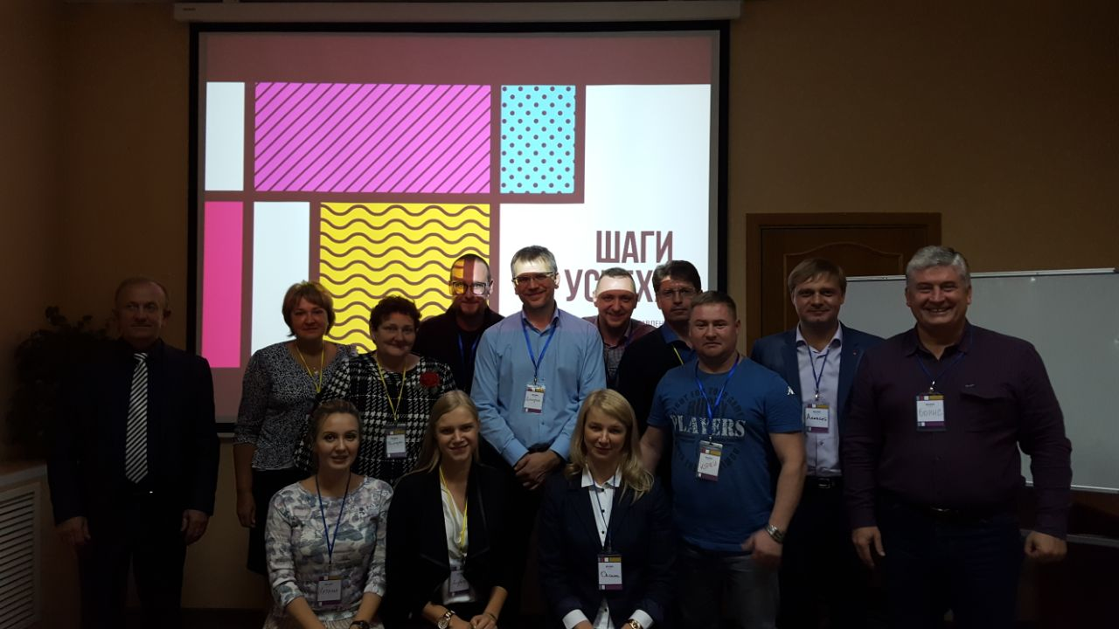
26 и 27 октября в Благовещенске прошел форсайт-форум «Шаги успеха», главной темой которого стало внедрение муниципального стандарта, направленного на улучшение инвестиционного климата Амурской области и более эффективную работу с предпринимателями.
Организован Форум министерством экономического развития и региональным агентством по привлечению инвестиций. В мероприятии приняли участие члены Правительства, руководители всех муниципальных образований и представители бизнес-сообщества Амурской области. Участие в Форуме приняла и Уполномоченный по защите прав предпринимателей в Амурской области Степанова Оксана Викторовна.
Два дня представители амурских муниципалитетов учились эффективно распоряжаться средствами, развивать экономику территорий, привлекать новых инвесторов и находить общий язык с бизнесом. В том числе тренинг проходил и в форме деловой игры.
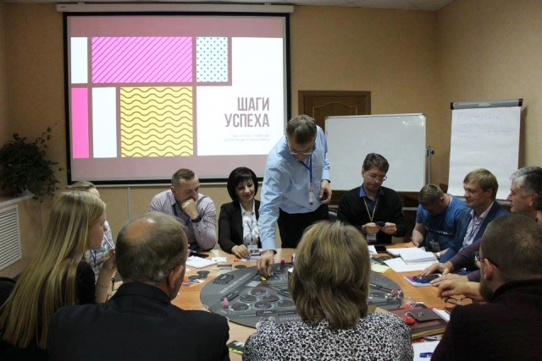

Теоретические знания о том, как улучшить инвестклимат и организовать работу с предпринимателями, закрепили с помощью деловой игры. Судя по отзывам участников, это стало самым необычным и запоминающимся элементом обучения. Партнером форума стала команда консалтинговой компании CBIconsult. Специалисты, на счету которых разработка брендов и стратегий развития для сочинского горного курорта «Роза Хутор», «Норильского Никеля», Калужской области, рассказали амурчанам о своем опыте и ошибках, с которыми они успели столкнуться за время работы. А после предложили участникам сыграть в бизнес-игру «Гениатор» — это новая разработка CBIconsult.
По мнению самих глав городов и районов, форум позволил им взглянуть на ситуацию на их территориях свежим взглядом, а заодно помог понять, куда надо двигаться дальше.
«По итогам игры и форсайт-форума, было принято решение провести кустовые форсайты уполномоченным по защите прав предпринимателей в Амурской области совместно с региональным отделением Общероссийской общественной организации малого и среднего предпринимательства «Опора России» и Российским управленческим сообществом в Амурской области для глав муниципальных образований и предпринимателей в муниципалитетах», - рассказала Степанова Оксана Викторовна.

